Pressemeldung

HENDERSON AND SONS: Nachfrage nach Tortilla Chips boomt
Berlin/Paderborn, 05. August 2020. Die Snack- und Bar-Food Marke HENDERSON AND SONS hat bereits zum 2. Halbjahr 2020 ihren Gesamtabsatz des Vorjahres überholt. Hauptabsatztreiber sind hier vor allem die Tortilla Chips.
Während andere Branchen unter den Covid-19-Einflüssen leiden und entsprechende Absatzeinbußen zu verzeichnen haben, floriert unter anderem der Snack-Markt im Lebensmitteleinzelhandel (LEH). Laut Medienberichten haben die Unternehmen der deutschen Süßwarenindustrie auf ihrem Heimatmarkt in den ersten Monaten 2020 so viel verkauft wie nie zuvor: Nach Marktforschungsdaten gaben deutsche Verbraucher zwischen Januar und April dieses Jahres rund sieben Prozent mehr für Süßware aus als im gleichen Zeitraum des Vorjahres (Quelle: Lebensmittel Zeitung). Davon profitierten praktisch alle großen Hersteller der Branche – ganz besonders aber einige Produzenten von salzigen Snacks und süßer Backware: So auch die Marke HENDERSON & SONS. Bereits im Juli 2020 konnte der Gesamtabsatz des Jahres 2019 eingeholt werden – vor allem dank der beliebten Tortilla Chips und den dazugehörigen Dips.
2020 baute HENDERSON AND SONS sein Sortiment mit den 125g Tortilla Chips-Gebinde für das klassische LEH-Geschäft weiter aus. Wie sich nun zeigt, war dies die richtige Strategie: Bereits 2019 konnte der Absatz von HENDERSON AND SONS im Vergleich zu 2018 verdoppelt werden. Das 125g Gebinde existiert neben dem 450g Großgebinde der Tortilla Chips, das häufig für Aktionen in Verbindung mit Zweitplatzierungen gelistet wird. So ist das Produkt im Regal und auf der Fläche präsent. Dies zahlt auf den Bekanntheitsgrad der Marke ein. Im Jahr 2019 achteten rund 37 Prozent der deutschsprachigen Bevölkerung ab 14 Jahre beim Kauf von Knabbergebäck wie Salzstangen oder Chips eher auf die Marke als auf den Preis (Quelle: Verbrauchs- und Medienanalyse - VuMA 2020, Erhebung durch IFAK; Ipsos; GfK Media and Communication Research).
Die Markenaffinität in dem Segment sorgt dafür, dass HENDERSON AND SONS die Distribution weiter auf- und ausbauen konnte. Seit dem 01. Mai ist die Marke bei ARAL gelistet und wird mit einer auffälligen 1/4 Chep-Display-Platzierung den Abverkauf in den ARAL-Tankstellen weiter vorantreiben. Insgesamt gibt es laut aktuellem Stand 2.291 Aral-Tankstellen an Nicht-Autobahnen in Deutschland. Damit ist die ARAL die am weitesten verbreitete Tankstellenmarke des Landes (Quelle: Energie-Informationsdienst (EID)).
Neben der Neusortierung der Tortilla Chips im vergangenen Jahr baut HENDERSON & SONS auch das Portfolio stetig weiter aus. Die Marke steht für knuspriges Snack- und Bar-Food sowie für praktische Foodservice-Lösungen: Von Tortilla Chips und würzigen Dips über knackige Nussmischungen bis hin zu tiefgekühlten Obst- und Gemüse-Smoothies mit dem entsprechenden Equipment. Alle Produkte werden aus feinsten Zutaten hergestellt und überzeugen mit ihrem einzigartigen Geschmack.
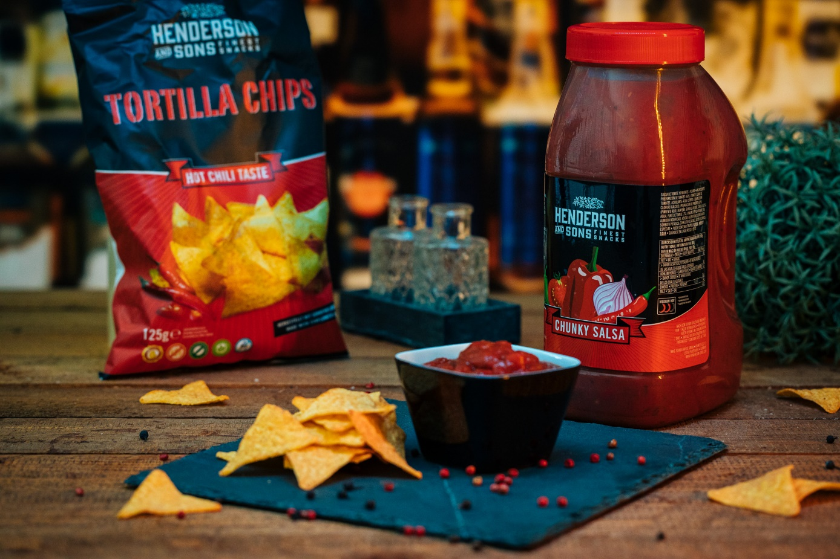
Über MBG Group
Die MBG GROUP ist eine der führenden Unternehmensgruppen im Bereich Getränkevermarktung und -entwicklung in Deutschland. MBG ist Markeninhaber von SCAVI & RAY, SALITOS, effect®, 9 MILE Vodka, ACQUA MORELLI, HENDERSON AND SONS, Goldberg & Sons, SEARS, JOHN‘S NATURAL CORDIALS, DOS MAS etc.
MBG generiert mit seinen 250 Mitarbeitern und dem gesamten Portfolio an Eigen- und Vertriebsmarken einen jährlichen Umsatz von über 200 Mio. Euro.

Kontakt Unternehmenskommunikation
Lena Schmidt
MBG International Premium Brands GmbH Tel. : +49 5251 546 - 1767
Oberes Feld 13 Fax : +49 5251 546 - 1768
33106 Paderborn E-Mail : lena.schmidt@mbg-online.net

